Лабораторная работа 7.

**Исследование архитектуры сервера.**

**Оперативная память. Процессы.**

1. Определила общий размер области SGA.

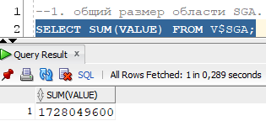

1. Определила текущие размеры основных пулов SGA.

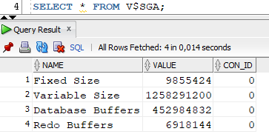

1. Определила размеры гранулы для каждого пула.

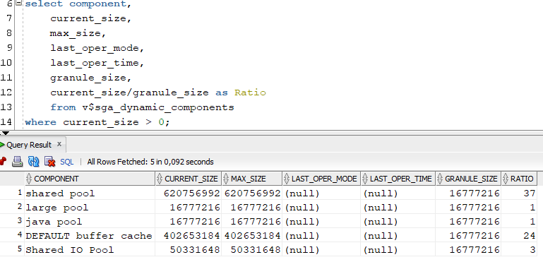

1. Определила объем доступной свободной памяти в SGA.

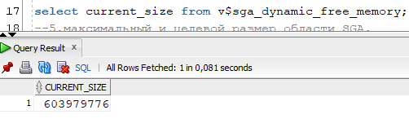

1. Определила максимальный и целевой размер области SGA.

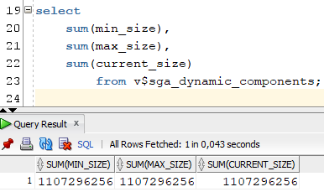

1. Определила размеры пулов КЕЕP, DEFAULT и RECYCLE буферного кэша.

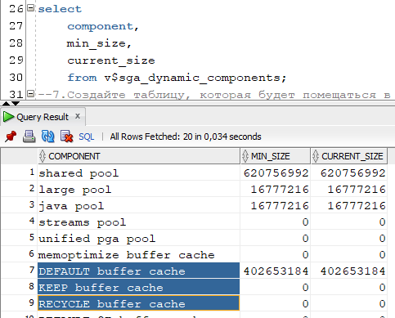

1. Создала таблицу, которая будет помещаться в пул КЕЕP. Продемонстрировала сегмент таблицы.

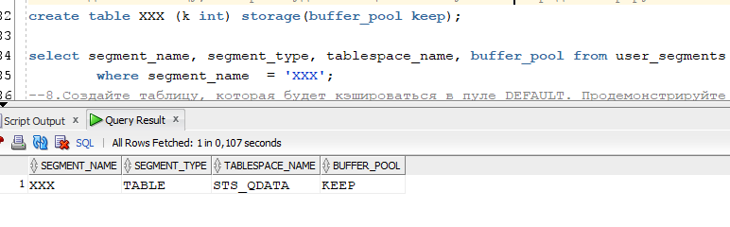

1. Создала таблицу, которая будет кэшироваться в пуле default. Продемонстрировала сегмент таблицы.

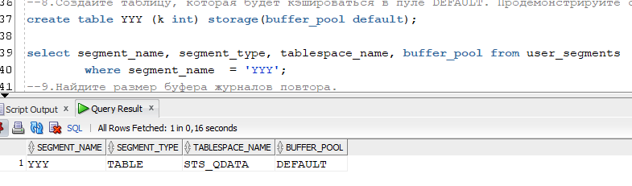

1. Нашла размер буфера журналов повтора.

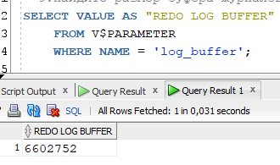

1. Нашла размер свободной памяти в большом пуле.

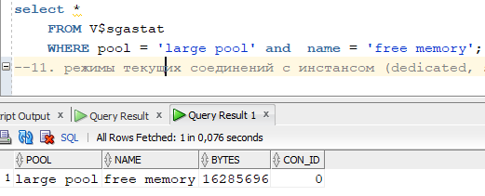

1. Определила режимы текущих соединений с инстансом (dedicated, shared).

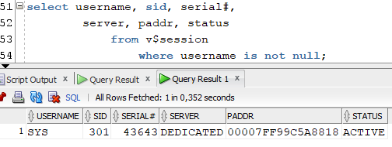

1. Получила полный список работающих в настоящее время фоновых процессов.

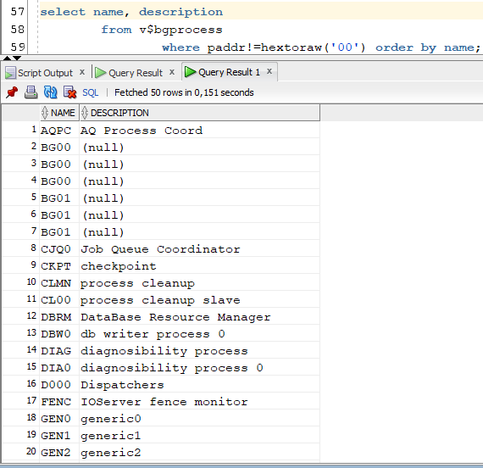

1. Получила список работающих в настоящее время серверных процессов.

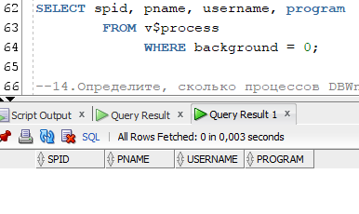

1. Определите, сколько процессов DBWn работает в настоящий момент.

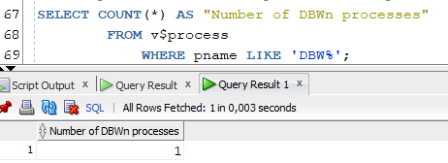

1. Определила сервисы (точки подключения экземпляра).

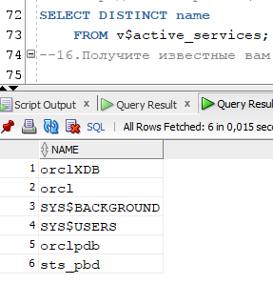

1. Получила известные параметры диспетчеров.

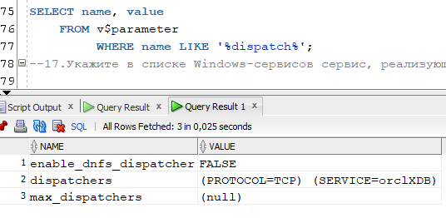

1. Указала в списке Windows-сервисов сервис, реализующий процесс LISTENER.



1. Продемонстрировала и пояснила содержимое файла LISTENER.ORA.

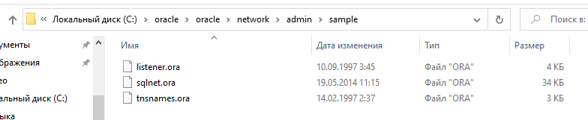

1. Запустила утилиту lsnrctl.

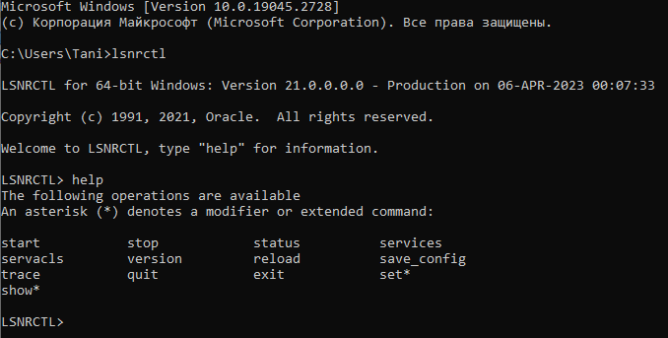

1. Получила список служб инстанса, обслуживаемых процессом LISTENER. 